Nr. | Benennung | Part Nummer | Date | Bemerkung | Pack. | Stück
1 | Dichtung | 100615 | 11.X.2013 | d_{i}115 | 2 | 6
2 | O-Ring | 323220 | 10.X.2013 | d_{i} 60 | 3 | 3
3 | Dichtung | 186526 |  |  | 1 | 1
4 | Dichtung | 101303 | V.2012 |  | 3 | 3
5 | Spannstift | 102793 | 11.X.2013 |  | 1 | 4
6 | Sicherungsmutter | 101872 |  |  | 1 | 4
7 | Schrauben | 114926 |  | M10 | 1 | 4
8 | O-Ring | 2059035 |  |  | 1 | 2
9 | O-Ring | 514104 |  |  | 1 | 2
10 | Turbolader-Dichtung | 171106 | 11.X.2013 |  | 3 | 3
11 | Gelenk | 287728 | 11.X.2013 |  | 1 | 1
12 | Schrauben | 226242 | 11.X.2013 | M12 | 2 | 12
13 | Schelle | 332285 | 13.X.2013 |  | 1 | 1
14 | Halter | 221146 |  |  | 2 | 4
15 | O-Ring | 254076 | 13.X.2013 |  | 2 | 2+24
16 | Dichtungssatz | 241403 | 13.X.2013 |  | 5 | 7 Stück
17 | Schelle | 332286 | 13.X.2013 |  | 1 | 1
18 | O-Ring Kit | 309934 |  |  | 8 | 8 Kit, 24 Stück
19 | Schrauben | 351338 | 11.X.2013 | M10 | 4 | 22
20 | O-Ring | 376483 | 11.X.2013 |  | 5 | 7
21 | Mutter | 351340 | 11.X.2013 | M10 | 1 | 4
22 | Zündkontrolle, WOODWARD IC-910 Ref. F Serien-Nr. 13074110 | 8408-100 |  | 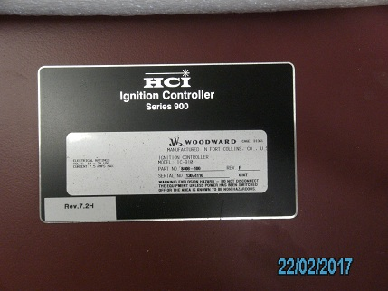 |  | 1
23 | Pleuellager-Schale | 482681  gem. Ersatzteilliste JMS 212 GS-B.LC Stand 2009-09 Nr. 351803 |  |  |  | 12
24 | Anlasser |  | 20.V.2012 | 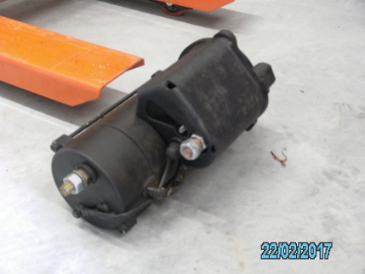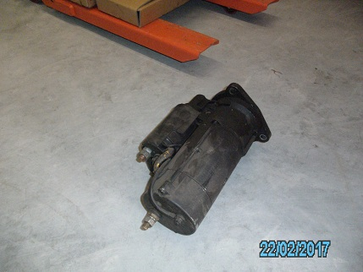 | 1 | 2
25 | Pleuellager-Schale | 314154 |  |  |  | 2
26 | Pleuelstange (konserviert, verpackt) | 280433  gem. Ersatzteilliste JMS 212 GS-B.LC (Stand: 2009-9) 104-03-101 |  | Mit 2 Schrauben und 2 Lagerschalen und Lagerbuchse |  | 12
27 | Pleuelstange ohne Konservierung | 280433 |  | 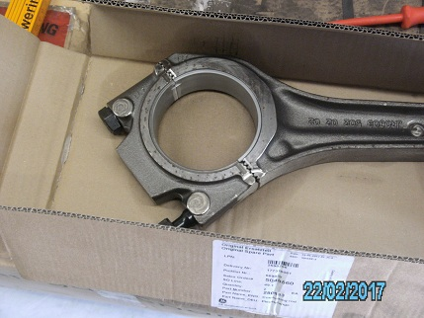 |  | 12
28 | Abstreifring | 337459 | 24.V.2012 |  | 1 | 12
29 | Schraubenmutter | 110971 | 21.V.2012 |  | 4 | 188
30 | Stiftschrauben | 115144 | 21.V.2012 | M10 | 3 | 19
31 | Dichtring | 104748 | 18.V.2012 |  | 2 | 48
32 | Schrauben | 110970 | 21.V.2012 | M10 | 4 | 194
33 | Muttern | 187158 | 21.V.2012 |  | 2 | 12
34 | Dichtung | 101302 | 21.V.2012 |  | 2 | 2
35 | R/I Wandler Teil 325624 | 107025 |  |  | 2 | 2
36 | O-Ring | 100013 |  |  | 2 | 28
37 | O-Ring | 376482 | 24.V.2012 | Di 50 + Di 30 | 1 | 2
39 | Kühlwasser Pumpe 104-17-056 | TL102880 und JR0012080001  gem. Ersatzteilliste JMS 212 GS-B.LC (Stand: 2009-9) 104-17-056 |  | 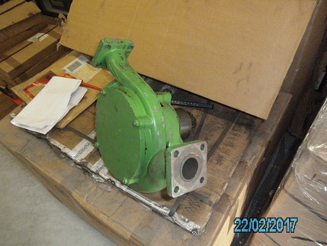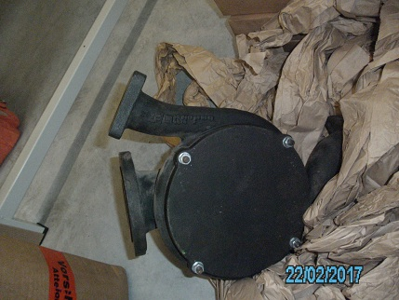 |  | 2
40 | Dichtung, rechteckig  ca. 272 x 219 mm |  |  | 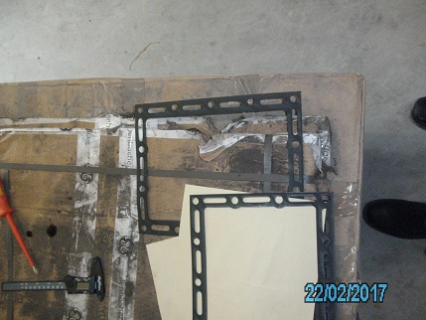 |  | 4
41 | Metallring | 258978 |  |  | 1 | 1
42 | Dichtung | 102497 | 15.I.2011 | d_{i} 275 | 2 | 5
43 | Kabel | 234658 |  |  | 1 | 1
44 | Zylinderschrauben | 336335 |  |  | 2 | 24
45 | Ring | TOPTL448657GBS36C |  | 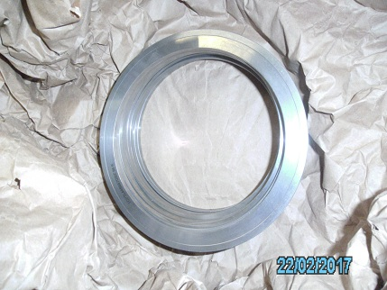  DN140 |  | 12
46 | Zylinderlaufbuchse | 448755 |  | 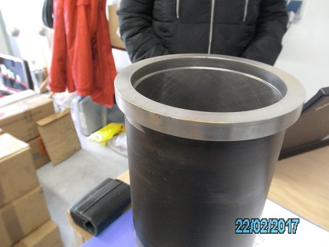 |  | 12
47 | Scheibe | 101934 |  |  | 2 | 8
48 | Dichtung | 101790 |  | d_{i} 90 | 1 | 1
49 | O-Ring | 100012 |  |  | 2 | 4
50 | O-Ring | 100026 |  |  | 1 | 2
51 | O-Ring | 259035 |  |  | 1 | 4
52 | O-Ring für Filter DUNGS |  |  | d_{i} 90 | 1 | 1
53 | Dichtung | 227853 |  |  | 1 | 2
54 | Dichtung | 104137 |  | d_{i} 60 | 3 | 11
55 | Schrauben | 100477 |  | M10 | 3 | 48
56
57 | Schrauben | 156354 |  | M12 | 1 | 9
58 | Zündung Bank |  |  | 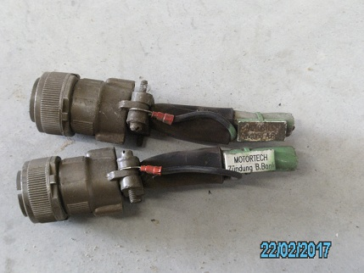 |  | 2
59 | Servoverstärker | 309063 |  | 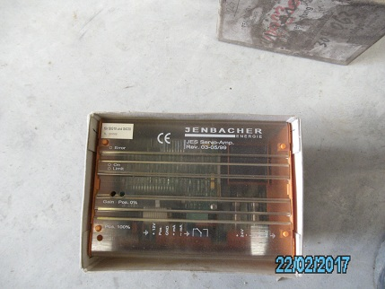 |  | 1
60 | Druckmessumformer | 386314 | 2013 |  | 1 | 1
61 | R/I Wandler rechts öffnend | 342543 /105772 |  | 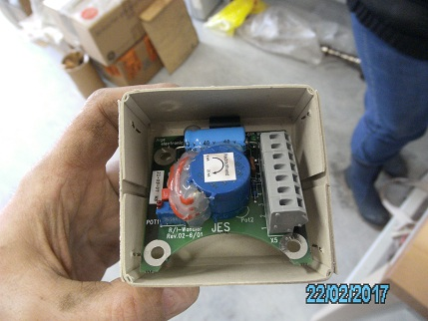 | 3 | 3
62 | Schrauben | 191435 |  | M20 | 2 | 8+14
63 | Thermostat Typ ADH70 | 603021/70 Fabrik. Jumo |  |  | 1 | 1
64 | Zündkerzestecker | 349229  gem. Ersatzteilliste JMS 212 GS-B.LC (Stand: 2009-9) 464366 |  | 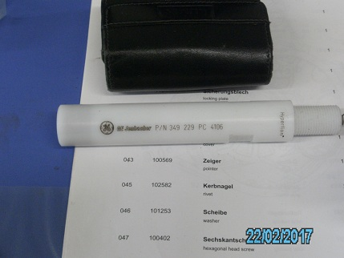 | 1 | 6
65 | Klopfsensor | gem. Ersatzteilliste JMS 212 GS-B.LC (Stand: 2009-9) 552391 |  |  | 1 | 1
66 | Ventilsitz | 299651 |  |  | 1 | 2
67 | Schutzkappe | gem. Ersatzteilliste JMS 212 GS-B.LC (Stand: 2009-9) 100332 |  |  |  | 1
68 | Stange, Stift | 341922 |  | 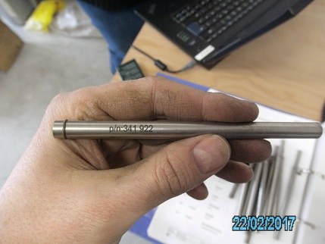 |  | 13
69 | Mutter | 187858 |  |  | 4 | 81
70 | Gummiring | 114530 |  |  |  | 2
71 | DUNGS Drucksender |  |  | Von 5-150 mbar |  | 4
72 | Thermoelement | Seriennr. 9006 | 2007 |  |  | 1
73 | Dichtung | 100548 | 2015 |  | 1 | 29
74 |  | 393894 |  | 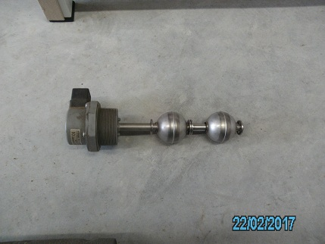 |  | 1
75 | Kabelbaum | 199122 |  |  | 1 | 1
76 | O-Ring | 201044 |  |  | 1 | 2
77 | Dichtung | 101235 |  | d_{i} 220 |  | 5
78 | Auspuffdichtung | 320983 |  |  | 1 | 5
79 | Dichtung | 225407 | 2012 |  | 1 | 3
80 | Dichtungssatz | 299170 |  |  | 1 | 3
81 | Stellmotor | 646925 |  |  | 2 | 2
82 | O-Ring | 165120 |  |  | 1 | 2
83 | Zündspule | 100822  gem. Ersatzteilliste JMS 212 GS-B.LC (Stand: 2009-9) 118257 |  | 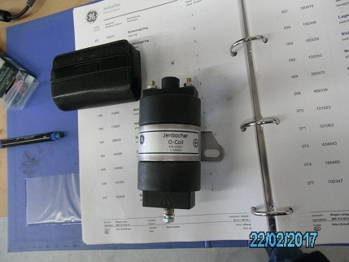 | 2 | 2
84 | Heinzmann Stellgerät | StG 10-01  gem. Ersatzteilliste JMS 212 GS-B.LC (Stand: 2009-9) 118918 |  | F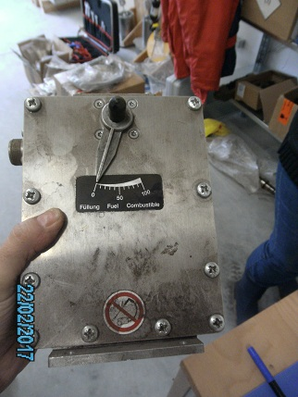 | 2 | 2
86 | Drehzahlgeber | 399805 | 2011 |  | 1 | 1
87 | Impulsgeber | 502886 |  |  | 2 | 2
88 | Pickup magnetisch | 200673 |  |  |  | 2
89 | Einlassdichtung | 100947 |  |  | 1 | 6
91 | Ölfilter-Patrone | ZPZ100 |  | 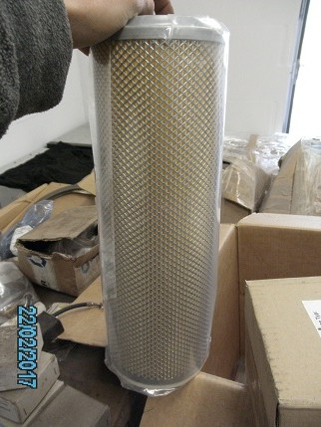 |  | 1
92 | Auspuffdichtung | 278821 |  |  | 1 | 6
93 | Flachdichtung | 100094 |  |  | 1 | 6
95 | Turbolader  HT-Nr 8003640082 | Typ RR131-14 | 2009 | 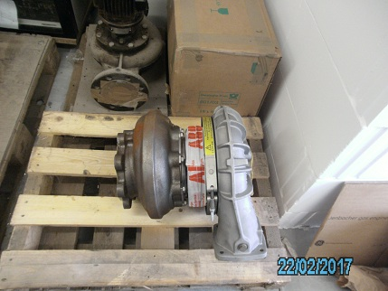 |  | 1
96 | Gehäuse vom Turbolader |  |  | 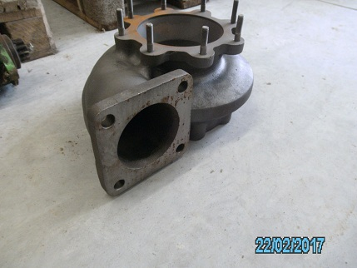 |  | 1
98 | Zündungselement Fabri. Coltec Industries PPT2477B
99 | Schrauben | 356682 |  | M16 | 1 | 4
100 | Buchse | 101526 |  |  | 3 | 6
101 | Stellmotor | 246184 |  |  |  | 2
102 | Wellendichtring | 104863 |  |  |  | 6
103 | Mutter | 101855 | 2011 |  | 2 | 24
104 | Schrauben | 100357 |  | M20 | 2 | 24
105 | Dichtung | 107748 |  |  |  | 1
106 | Kompensator  PN3 / DN100, Material DIN1.4541, Länge 47 mm | Abgas: gem. Ersatzteilliste JMS 212 GS-B.LC (Stand: 2009-9) 105174  Kühlwasser: gem. Ersatzteilliste JMS 212 GS-B.LC (Stand: 2009-9) 106896 |  | 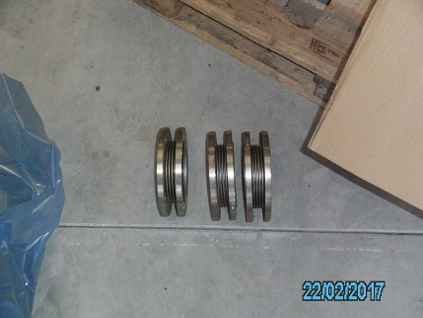 |  | 3
107 | Schrauben | 101550 |  | M20 |  | 32
108 | Bügel | 186489 |  |  |  | 8
109 | Assiwellschlauch | 190480 |  | ☹ Nicht fotografiert. |  | 1
110 | Mutter | 101823 |  |  | 2 | 18+20
111 | Wellendichtring | 395570 |  |  | 1 | 1
112 | Dichtring | 100813 | 2012 |  | 2 | 1+1
113 | O-Ring | 100019 |  |  | 4 | 10
114 | Dichtung | 101293 |  |  | 1 | 3
115 | Dichtring | 100834 | 2012 |  | 4 | 19
116 | Dichtung | 100092 |  |  | 2 | 12
117 | O-Ring | 221468 | 2012 |  | 4 | 4
118 | Buchse | 234271 | 2012 |  | 2 | 4
119 | Zylinderstift | 449902 | 2012 |  | 2 | 24+24
120 | O-Ring | 225040 | 2012 |  | 2 | 12
121 | Dichtung | 107725 | 2012 |  | 1 | 2
122 | Federring | 100057 | 2012 |  | 1 | 36
123 | Halter | 317970 | 2012 |  | 1 | 1
124 | Welle / Schacht der Drosselklappe | 127108  gem. Ersatzteilliste JMS 212 GS-B.LC (Stand: 2009-9) 234272 |  | 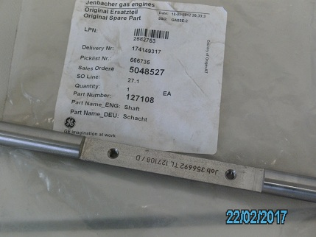 | 2 | 4
125 | Kugelhahn | 102249 | 2012 |  | 1 | 1
126 | Kugelhahn | 299272 | 2012 |  | 2 | 4
127 | Klappe |  |  | 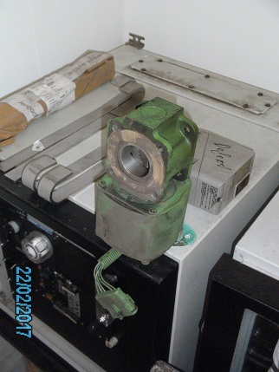 |  | 1
128 | Schraube | 2262442 |  | M10 | 1 | 2
130 | Flexibles Wasserrohr mit Holländer und 90° Bogen |  |  | 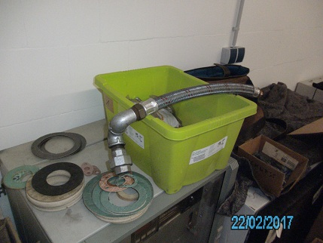 |  | 1
131 | Dichtung | 225139 | 2012 |  | 1 | 3
131 | Anlasser | 229312 |  | 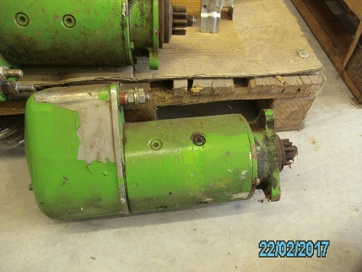 |  | 2
Weitere Ersatzteile seit dem 25.IX.2017
132 | Steuerung-Diane |  |  | 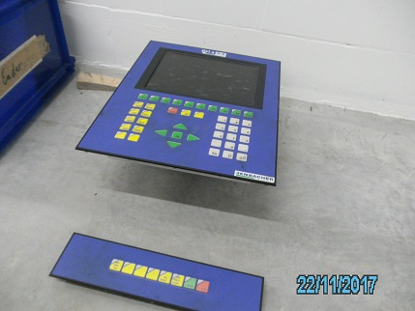 |  | 2
133 | Netzwerkkoppelung |  |  | 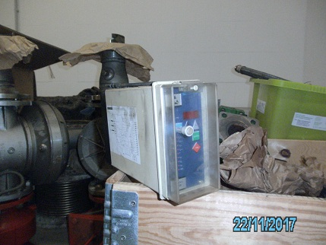 |  | 2
134 | Thermometer |  |  | 0 - 120°C  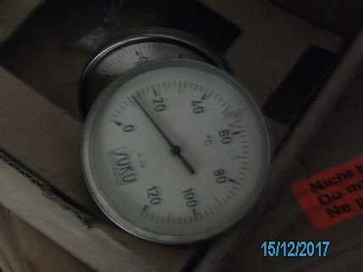 |  | 2
135 | Manometer (Wasser) |  |  | 0-10 bar  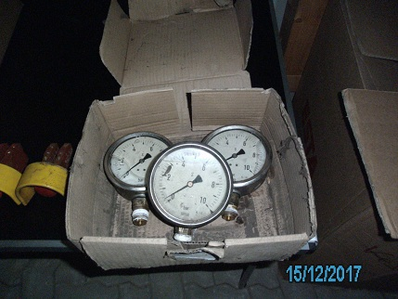 |  | 3
136 | Heizmann-Aktuator |  |  | Ohne Mechanik  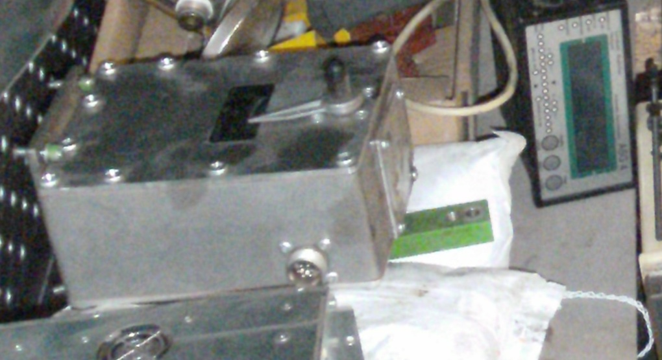 |  | 1
137 | Computer für Diane | Ident Nr.:C0028031  5PAN: JES-5000-01  TI Nr.: 286628 |  | 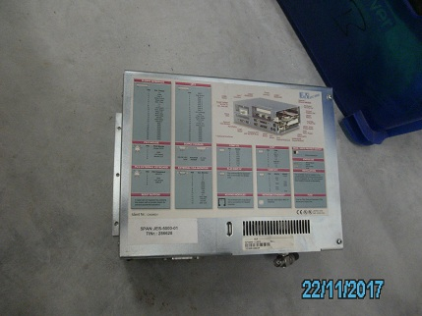 |  | 1
138 | Abgas-Kompensator | 105174 |  | L=235 mm, DN 270 da400, Flansch mit 12 Löcher  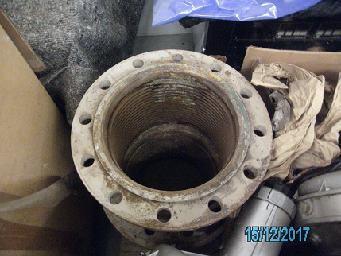 |  | 2
139 | Flexi-Schlauch |  |  | L ca. 1000 mm Losflansche DN80 Pn16 DIN 2674 FOTO |  | 2
140 | 90° Bogen |  |  | L ca. 65(Fixflansch)x50(Losflansch)mm DN80 |  | 1
141 | Modem Fa.:3Com U.S. Robotics  Typ: 56K Voice Faxmodem |  |  | 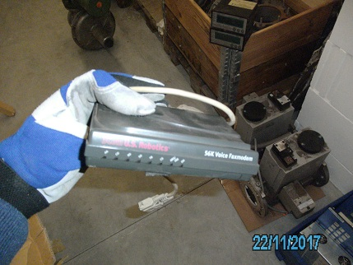 |  | 1
142 | Notschalter |  |  | 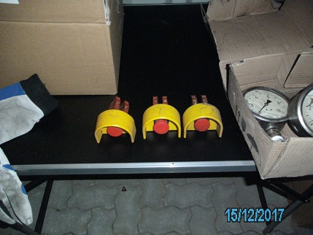 |  | 3
143 | Syncroniser Fa.:Leonhard-Reglerbau Typ.: ASG4 |  |  | 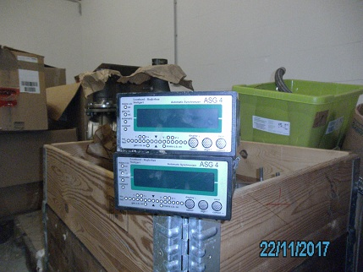 |  | 2
144 | Komplette Gasdruckregelstrecke  (Aufgrund der Lieferung demontiert / geteilt) |  |  |  |  | 2
 | Kugelhahn - Gasfilter - Druckregler (DN 100) |  |  | 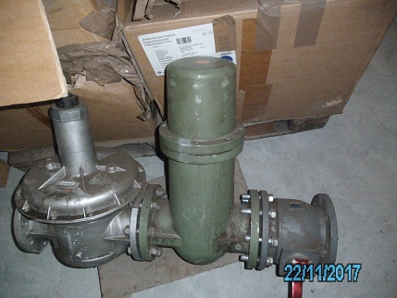 |  | 2
 | Manometer (Fabr. Dungs, DN 100, 0-100 mbar_{ü}) |  |  | 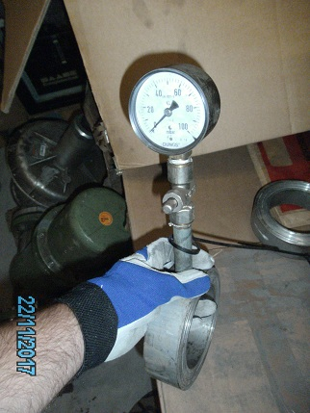 |  | 2
 | Magnetventil mit Ventilprüfsystem und Drucküberwachung (Fabr. Dungs, DN 100) |  |  | 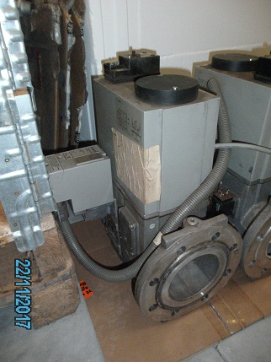 |  | 2
 | Flammendruckschlag-sicherung mit PT 100 - Druckregler - Reduzierung auf DN 80 |  |  | 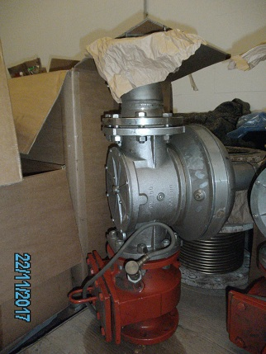 |  | 2

